FIESTAS PATRIAS 2023 – DANZAS POR CURSO
CURSO | DANZA | ZONA | VESTIMENTA | IMAGEN
P-K°- K° | Rondas infantiles | Zona Centro | Vestimenta de huaso.  Dama: vestido de china (vestido floreado) pañuelo – chinitas, flores en pelo  Varón: pantalón de huaso (listado), faja o cinturón, chaqueta corta andaluza, camisa, manta y sombrero, pañuelo. | 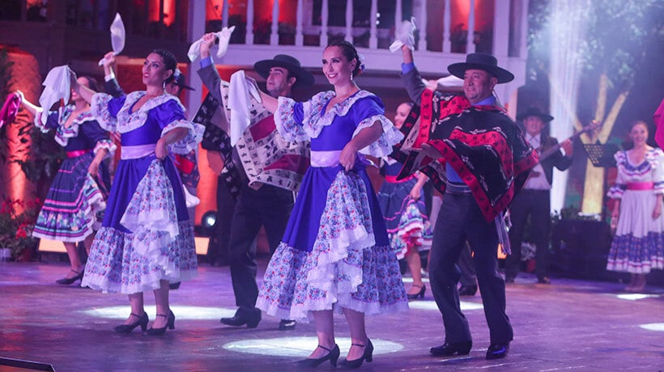
1° BÁSICO | El pavo | Zona Sur | Vestimenta chilota  Dama: zapatillas rítmicas negras, medias oscuras,  LA FALDA PUEDE SER DE UN TONO OPACO – CAMISETA NEGRA – PUNTAS EN TONO DE LA FALDA  Varón: zapato negro, pantalón oscuro, faja o cinturón, camisa cuadrille, chaquetilla corta oscura (bolero)  O bien camisa blanca y bolero del COLOR de la falda de las niñas, gorro chilote.  Definir color  - 2 pañuelos blancos (hombres y mujeres) | 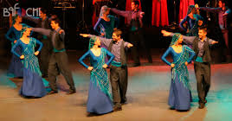
2° BÁSICO | Huayno | Zona Norte | VESTIMENTA AYMARA (ALTIPLANO)  Dama: ojotas o zapatillas rítmicas negras, axo u axu (vestido), camiseta de panti (definir color) faja, collares, chupalla o sombrero de paño, trenzas con lana, Aguayo.  Varón: zapatos negros, camisa, faja, pantalón oscuro, aguayo, chaquetilla negra (bolero), sombrero de paño. | 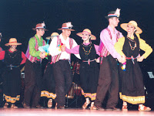  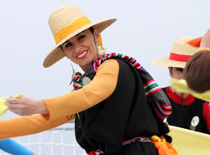
3° BÁSICO | Baile ceremonial, Gitanos | Zona Norte | Vestimenta  Damas:  Blusa  Falda larga floreada (definir)  Cinturón negro decorado  Pañuelo en la cabeza  Pandero (traer desde la primera clase)  Varón:  Pantalón negro  Bolero negro  Camisa Blanca  Cinturón negro decorado  Pañuelo para la cabeza  Pañuelo colorido para las manos (traer desde la primera clase) | 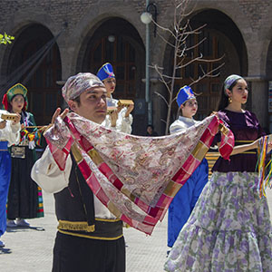
4° BÁSICO | Cacharpalla | Zona Norte | VESTIMENTA AYMARA (ALTIPLANO)  Dama: ojotas o zapatillas rítmicas negras, axo u axu (vestido), camiseta de panti (definir color) faja, collares, chupalla o sombrero de paño negro, trenzas con lana, Aguayo.  Varón: zapatos negros, camisa, faja, pantalón oscuro, aguayo, chaquetilla negra (bolero), sombrero de paño.
5° BÁSICO | Cielito | Zona Sur | Vestimenta chilota  Dama: zapatillas rítmicas negras, medias oscuras,  LA FALDA PUEDE SER DE UN TONO OPACO – CAMISETA NEGRA – PUNTAS EN TONO DE LA FALDA  Varón: zapato negro, pantalón oscuro, faja o cinturón, camisa cuadrille, chaquetilla corta oscura (bolero)  O bien camisa blanca y bolero del COLOR de la falda de las niñas, gorro chilote.  Definir color
6° BÁSICO | Chamamé | Patagonia | Vestimenta  Dama:  Blusa o camiseta de panty negra  Falda larga y ancha (definir color)  Zapatos negros  Varón:  Camisa blanca  Bolero  Boina  Pañuelo en el cuello  Pantalones bombacha negro  Zapatos o botas negras | 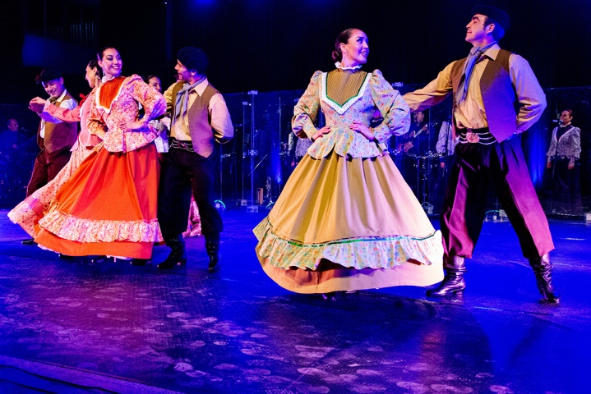  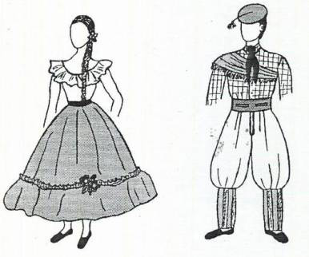
7° BÁSICO | Cueca | Zona Centro | Vestimenta de huaso.  Dama: vestido de china (vestido floreado) pañuelo – chinitas, flores en pelo  Varón: pantalón de huaso (listado), faja o cinturón, chaqueta corta andaluza, camisa, manta y sombrero, pañuelo.
8° BÁSICO | Baile ceremonial, Caporal | Zona Norte | Vestimenta chilota  Damas: Sombrero negro (decorado)  Blusa decorada  Falda corta también decorada (tela brillosa)  Falso debajo de la falda  Zapatos negros  Varón:  Camisa  Pantalón  (Decorados, mismo color que las damas)  Sombrero negro (decorado)  Zapatos negros o botas | 